**Lublin**

Lublin to jedno z najstarszych miast w Polsce, o ciekawej i bogatej historii.

**Plac Litewski**

– [Plac](https://pl.wikipedia.org/wiki/Plac) w centrum [Lublina](https://pl.wikipedia.org/wiki/Lublin) o powierzchni ok. 35 tys. m2, powstały w latach 20. XIX wieku w celu urządzania parad wojskowych. Od jego pierwotnego przeznaczenia pochodzi dawna nazwa – plac Musztry. Plac Litewski jest centralnym miejscem w Lublinie, odbywają się tam ceremonie państwowe, happeningi i inne imprezy. 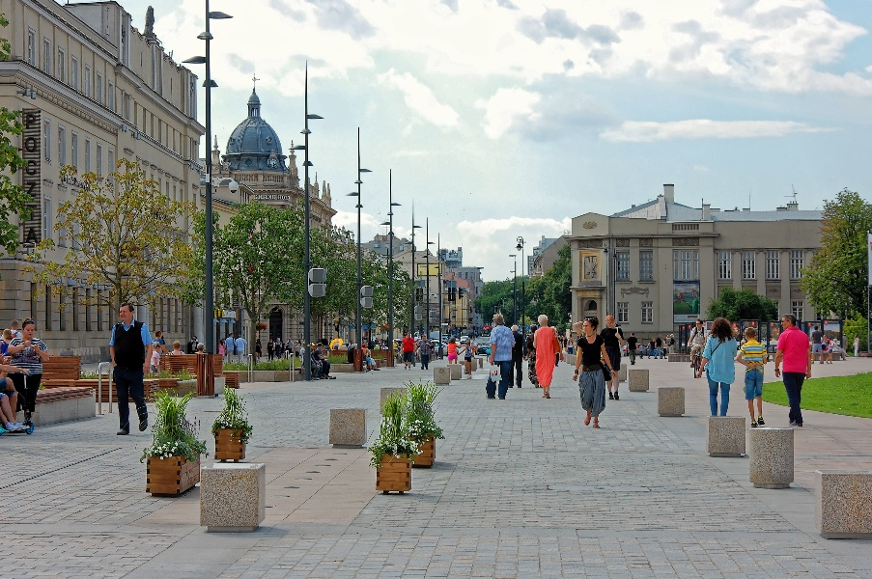

Autorstwa Szater - Praca własna, CC BY-SA 4.0, <https://commons.wikimedia.org/w/index.php?curid=60786132>

-Plac Litewski może się również pochwalić jedną z najnowocześniejszych fontann multimedialnych w Polsce.

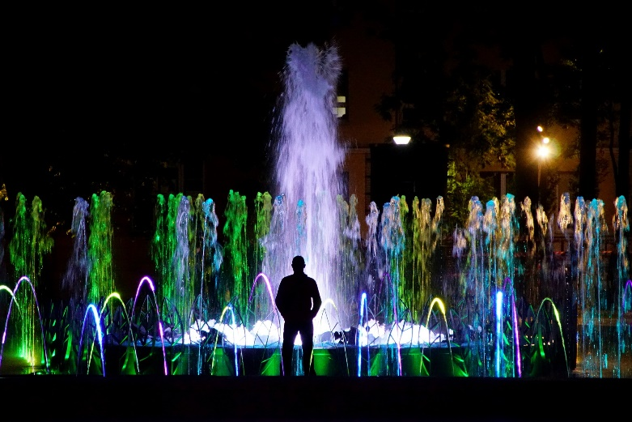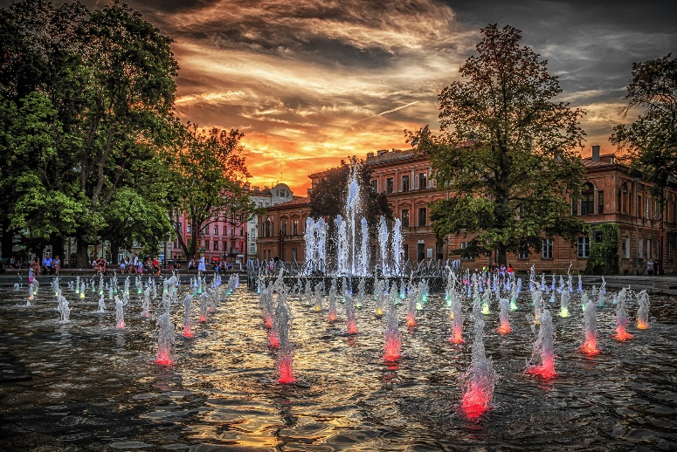

**Krakowskie Przedmieście i Brama Krakowska**

**-**Brama Krakowska jest pozostałością po XIV-wiecznych murach obronnych i jedną z dwóch bram prowadzących do średniowiecznego Lublina. To reprezentacyjny trakt Lublina o zwartej zabudowie, przy którym ulokowały się reprezentacyjne budynki miasta. Ulica prowadzi wprost na plac Łokietka z Bramą Krakowską, która otwiera przed turystami lubelskie Stare Miasto.

-Przy tym placu znajduje się również Nowy Ratusz - gmach Urzędu Miasta Lublina. Pierwotnie budynek ten służył jako Kościół Karmelitów Bosych.

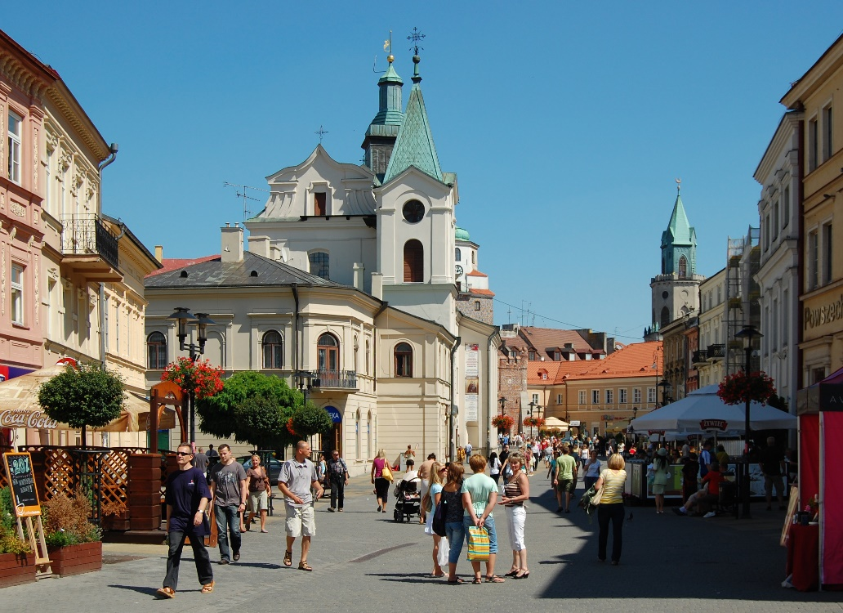

Autorstwa Marcin Białek - Praca własna, CC BY-SA 4.0, <https://commons.wikimedia.org/w/index.php?curid=7563688>

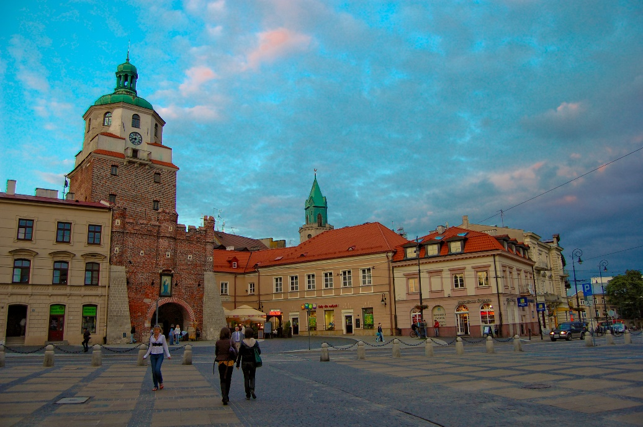

Autorstwa This file was created and uploaded by User:SzaterTen plik został stworzony i dodany przez Wikipedystę:SzaterSzaterWikimedia CommonsPolska Wikipedia - Praca własna, CC BY-SA 3.0, <https://commons.wikimedia.org/w/index.php?curid=7120658>

**Stare Miasto**

- Historycznie najstarsza część [Lublina](https://pl.wikipedia.org/wiki/Lublin).

-Na terenie Starego Miasta znajdują się liczne zabytki, w tym pozostałości murów miejskich (bramy: [Krakowska](https://pl.wikipedia.org/wiki/Brama_Krakowska_w_Lublinie) i [Grodzka](https://pl.wikipedia.org/wiki/Brama_Grodzka_w_Lublinie) oraz [Baszta Gotycka](https://pl.wikipedia.org/wiki/Baszta_Gotycka_w_Lublinie)), renesansowe kamienice, dawny ratusz ([Trybunał Koronny](https://pl.wikipedia.org/wiki/Trybuna%C5%82_G%C5%82%C3%B3wny_Koronny_w_Lublinie)) stojący na środku [rynku](https://pl.wikipedia.org/wiki/Rynek_w_Lublinie), [archikatedra](https://pl.wikipedia.org/wiki/Archikatedra_%C5%9Bw._Jana_Chrzciciela_i_%C5%9Bw._Jana_Ewangelisty_w_Lublinie) i [Wieża Trynitarska](https://pl.wikipedia.org/wiki/Wie%C5%BCa_Trynitarska_w_Lublinie), [bazylika dominikanów](https://pl.wikipedia.org/wiki/Bazylika_%C5%9Bw._Stanis%C5%82awa_Biskupa_M%C4%99czennika_w_Lublinie), czy [Teatr Stary](https://pl.wikipedia.org/wiki/Teatr_Stary_w_Lublinie).

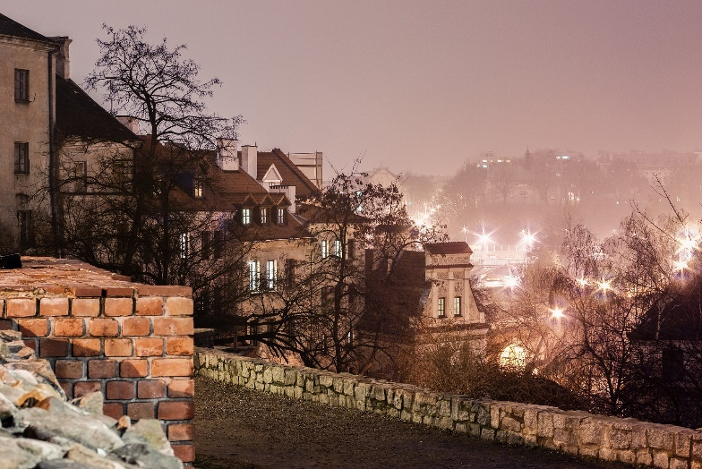 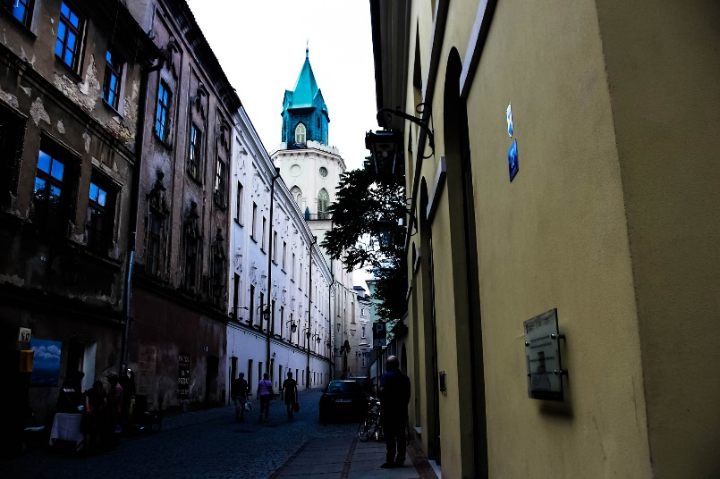

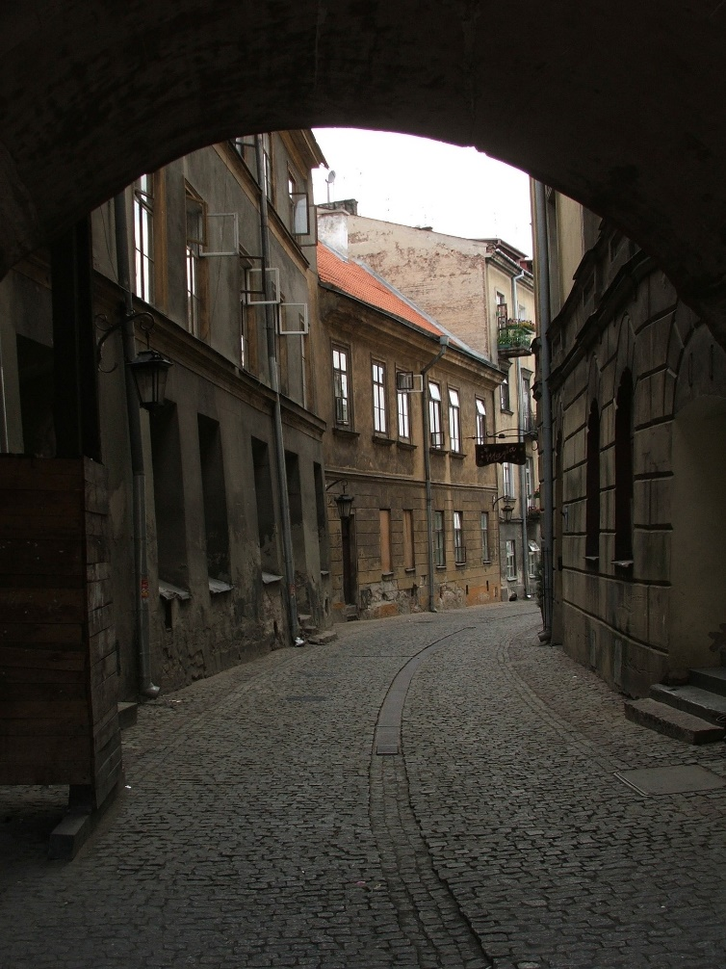

-Na Placu po Farze możemy odnaleźć dobrze wyeksponowane, odtworzone przy okazji remontu Placu fundamenty rozebranego kościoła farnego św. Michała Archanioła.

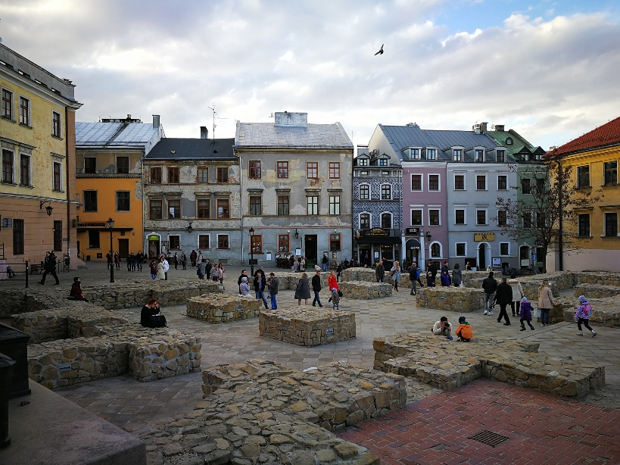

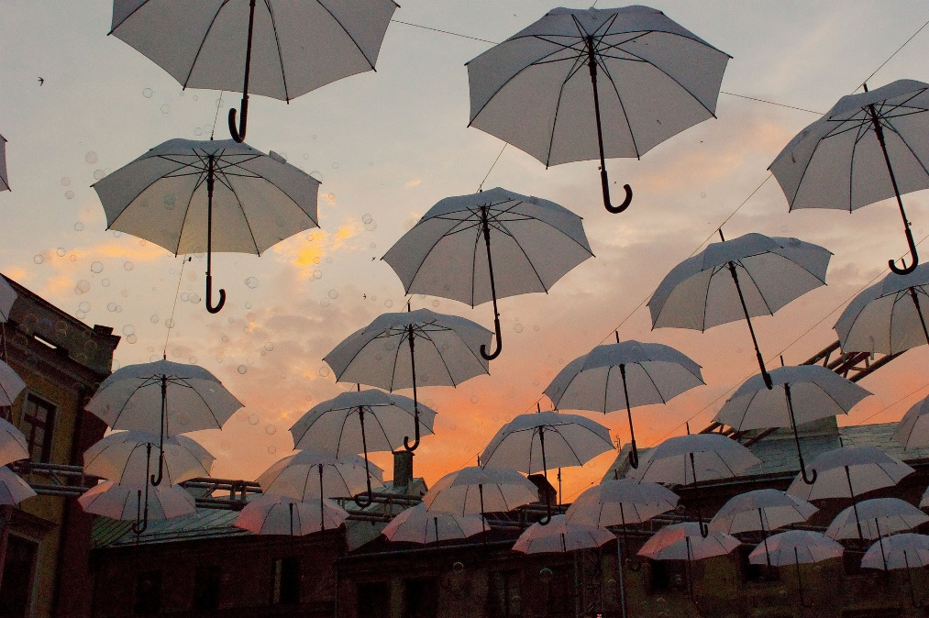

niebo nad placem Po Farze podczas Carnavalu Sztukmistrzów

### Zamek Lubelski

– Zamek królewski w [Lublinie](https://pl.wikipedia.org/wiki/Lublin), pierwotnie zbudowany w XII wieku, wielokrotnie przebudowywany, w latach 1831–1954 wykorzystywany jako więzienie, od 1957 siedziba [Muzeum Narodowego w Lublinie](https://pl.wikipedia.org/wiki/Muzeum_Narodowe_w_Lublinie).

